**行政许可事项流程图**

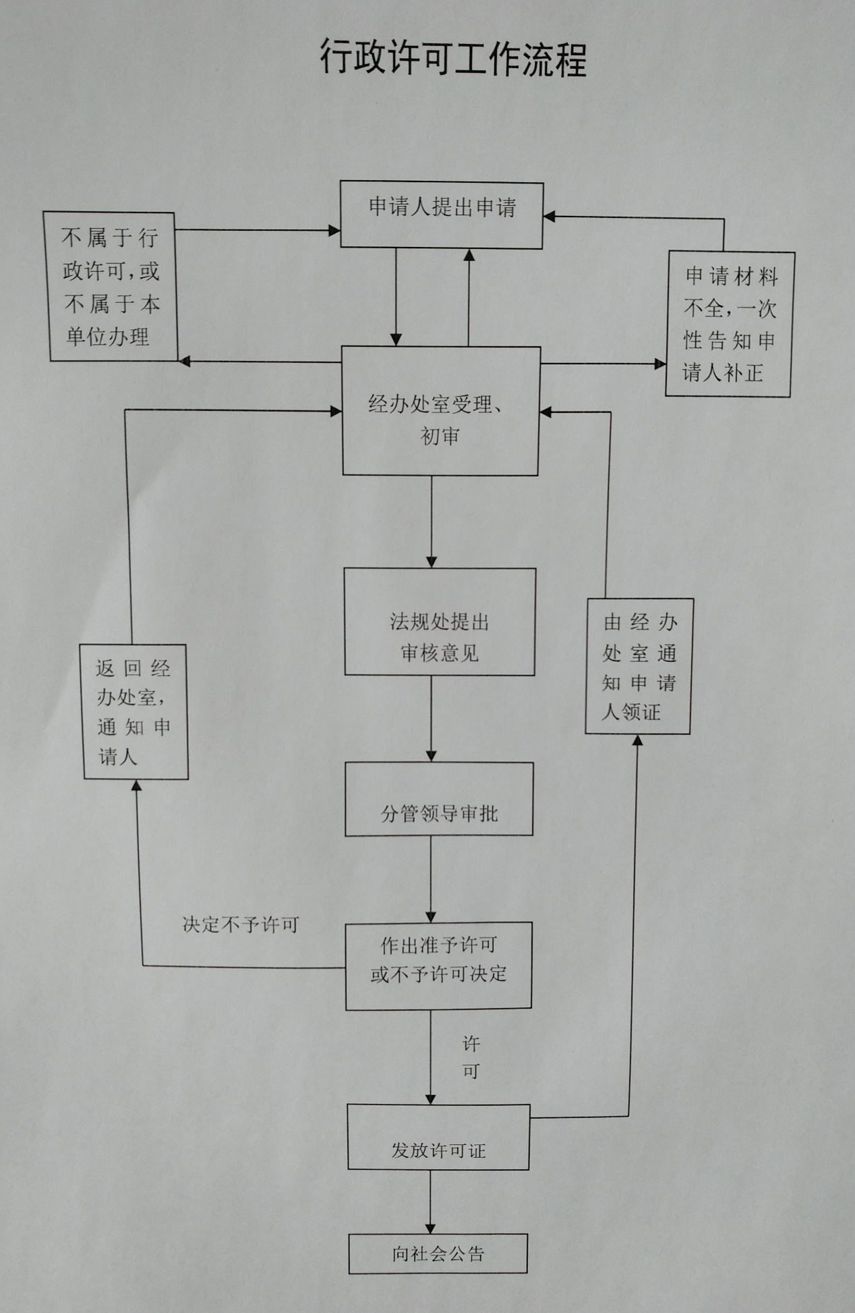

**安全生产执法检查流程图**

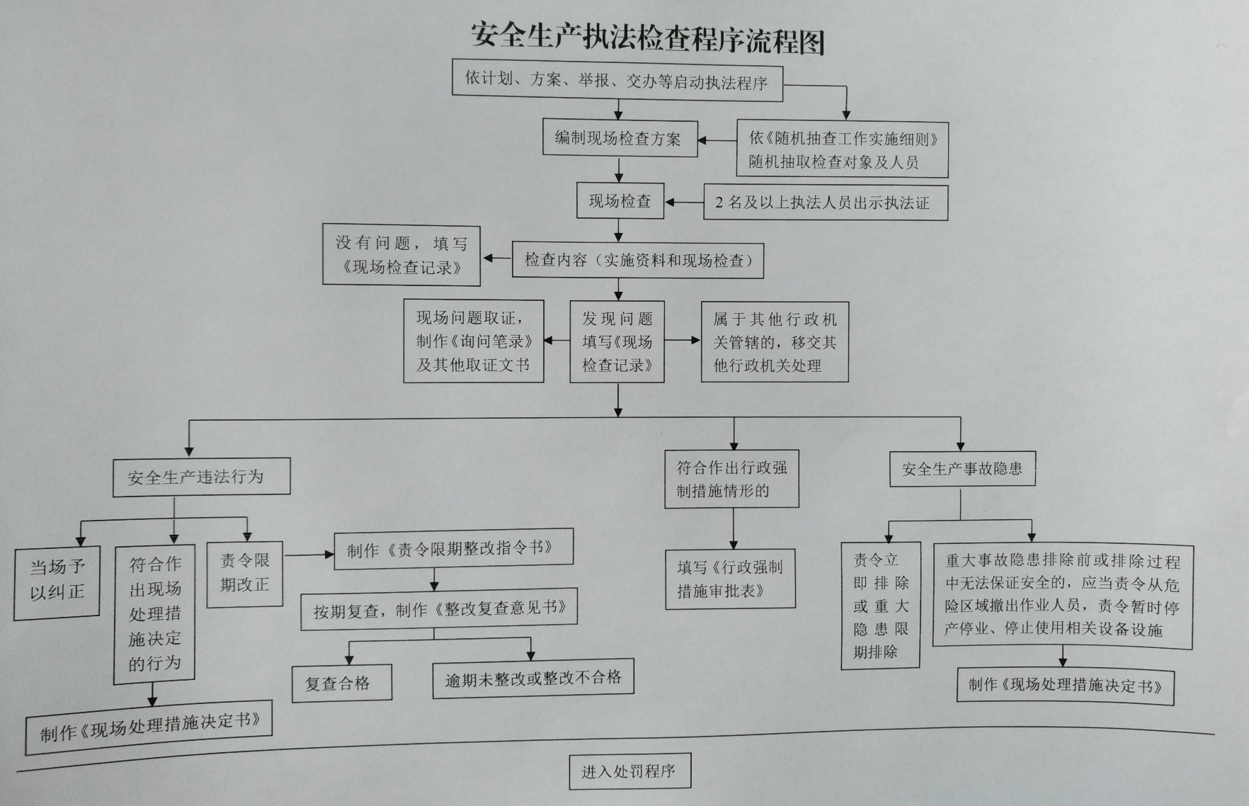

**安全生产行政处罚一般程序流程图**

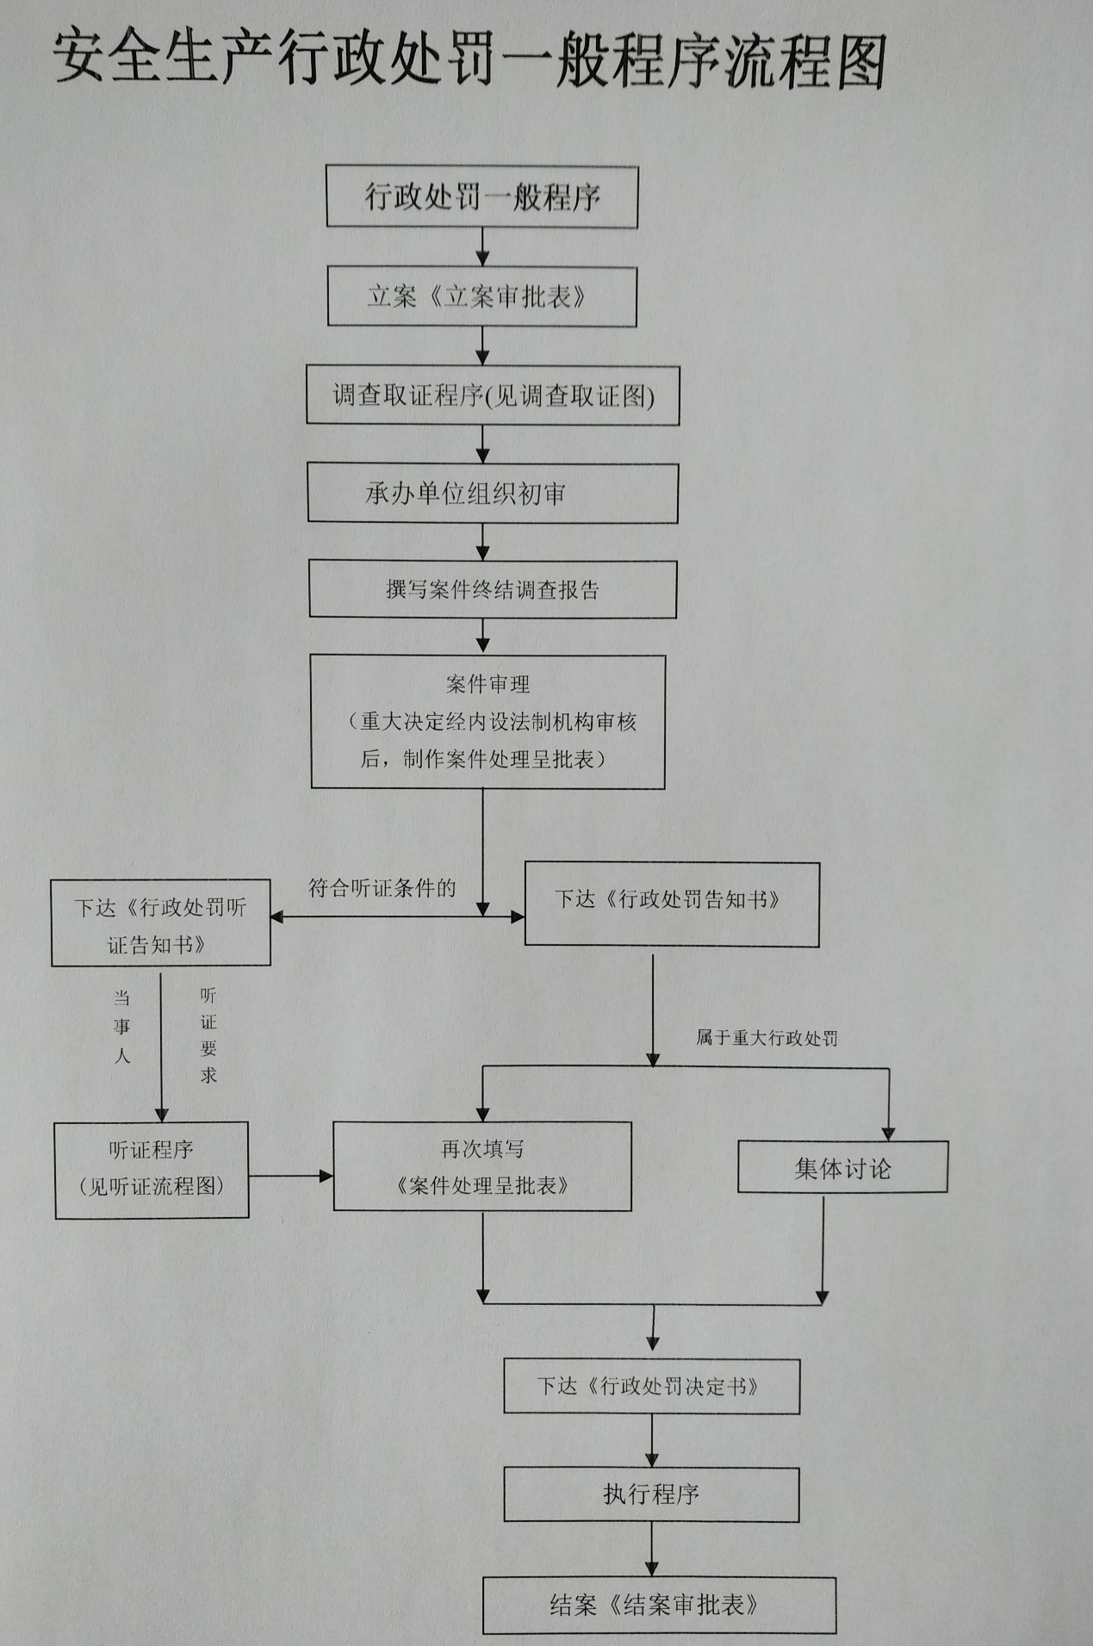

**安全生产行政强制流程图**

